工程作业报告
- 项目信息（10分）

学号 |  | 姓名 |  | 专业
项目名称 | 12306铁路购票系统的数据库设计
必备环境 | - MySQL （存储引擎选择innoDB）  - Java（B/S开发模式）
系统主要功能简介（4分） | 实现12306铁路购票系统客户端的操作。  用户可以注册账号和更改个人信息、查询票务数据、购票、退票、个人订单信息查询。  管理员可以查看更改用户信息，进行火车余票更新。
系统主要页面截图（6分） | 1.用户界面：  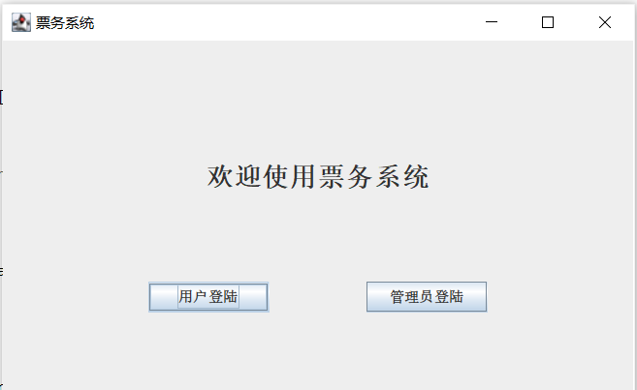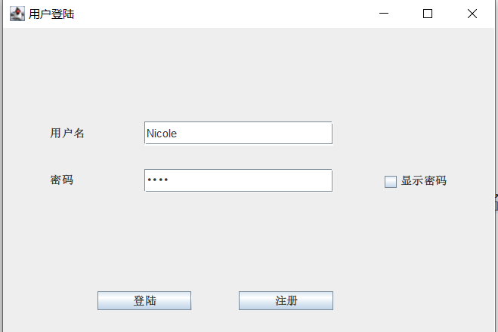  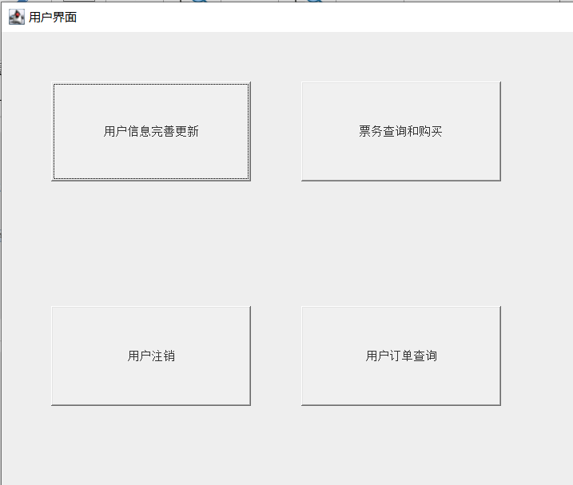  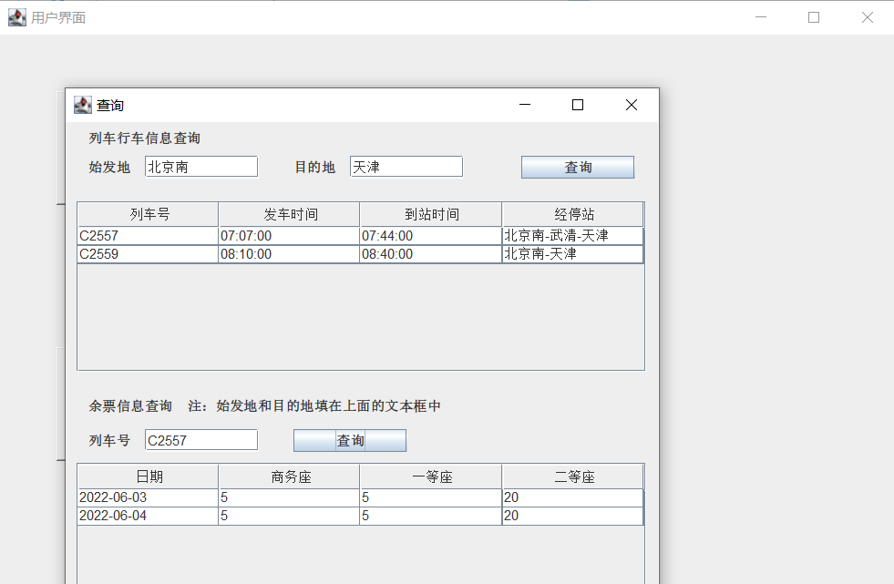  2.管理员界面  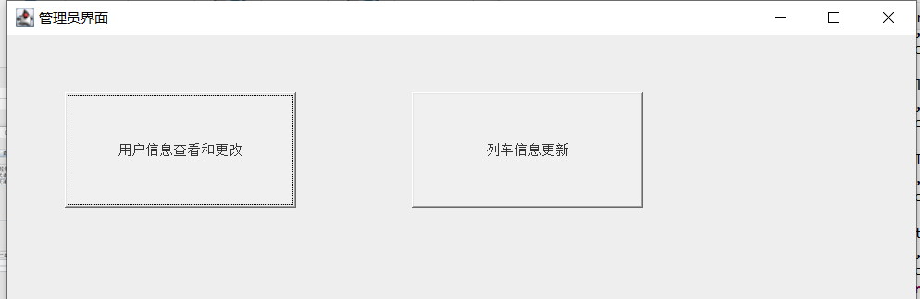

- 系统配置（10分）

说明 |  | （2分）请说明系统配置情况（后台数据库，高级语言）；  （8分）请使用连接串连接高级语言和数据库，并分析字符串的各个部分。
配置步骤  2分 | DBMS | 使用MySQL数据库；utf8mb4–UTF-8 Unicode字符集
配置步骤  2分 | 高级语言 | Java，使用Java中的JDBC（Java DataBase Connectivity）API接口来实现和数据库的连接；使用Java中的swing包中的API接口来实现数据库可视化
连接串  分析  （6分） |  | 序号 | 名称 | 功能说明 | 取值
 |  | 1 | DriverManager | DriverManager是驱动管理类。  用registerDriver来注册驱动。  用getConnection 接口获取Connection的连接。 | getConnection 接口参数为url,user,password；返回值为Connection的连接对象。
 |  | 2 | Connection | Connection是数据库的连接对象，用createStatement获取执行SQL对象。  具有事物管理能力的接口。 | 返回值为Statement
 |  | 3 | Statement | 其中接口用于执行SQL语句  ExecuteUpdate(sql)执行DML、DDL语句  ExecuteQuery(sql)执行查询语句 | ExecuteUpdate(sql)返回值为int类型；  ExecuteQuery(sql)返回值为ResultSet类型的
连接串代码（截屏）  （2分） |  | 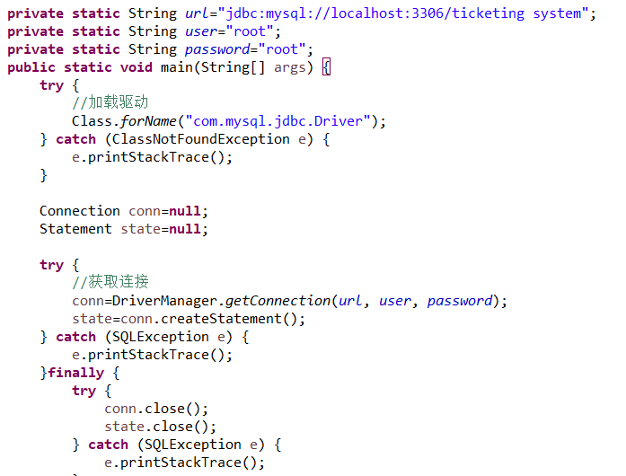
备注 |  | url的语法：url=jdbc:mysql://[HOST]:[PORT]/[database_name]  由于设计的购票系统，所以考虑多人使用的时候反复申请数据库连接connection可能消耗大量的时间，所以改进后使用Druid数据库连接池，以资源复用、提升系统的响应速度、避免数据库连接遗漏。  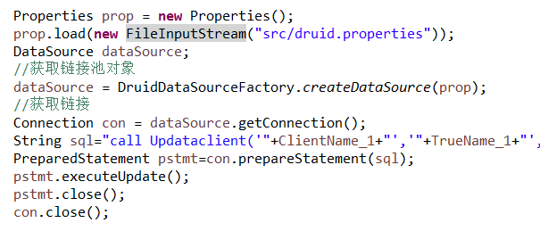  Druid.properties配置文件  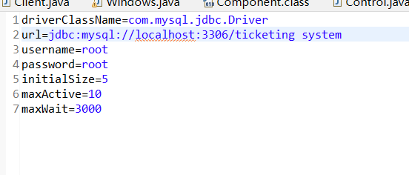

- 数据库设计（14分）

说明 | （10分）按照数据表的创建顺序，依次给出所涉及数据表的信息，其中参照字段以“（字段1，字段2，……，字段n）”的形式给出，被参照字段以“表名（字段1，字段2，……，字段n）”的形式给出；  （4分）一般DBMS都可以为数据库生成关系图，请将该图片截屏并粘贴到表格中。
数据表  （10） | 创建顺序 | 数据表名称 | 主键 | 参照属性 | 被参照表及属性
数据表  （10） | 1 | log | ID
数据表  （10） | 2 | client | Id | ID | Log(ID)
数据表  （10） | 3 | train | 车次号
数据表  （10） | 4 | carriage | 车次号、车厢号 | （车次号） | Train(车次号)
数据表  （10） | 5 | stop | 站名、车次号 | （车次号） | Train(车次号)
数据表  （10） | 6 | useorder | 编号 | (车次, 购买用户ID) | Train(车次号)  Log(ID)
数据表  （10） | 7 | leftover | 日期、车厢号、座位号
关系图（4） | 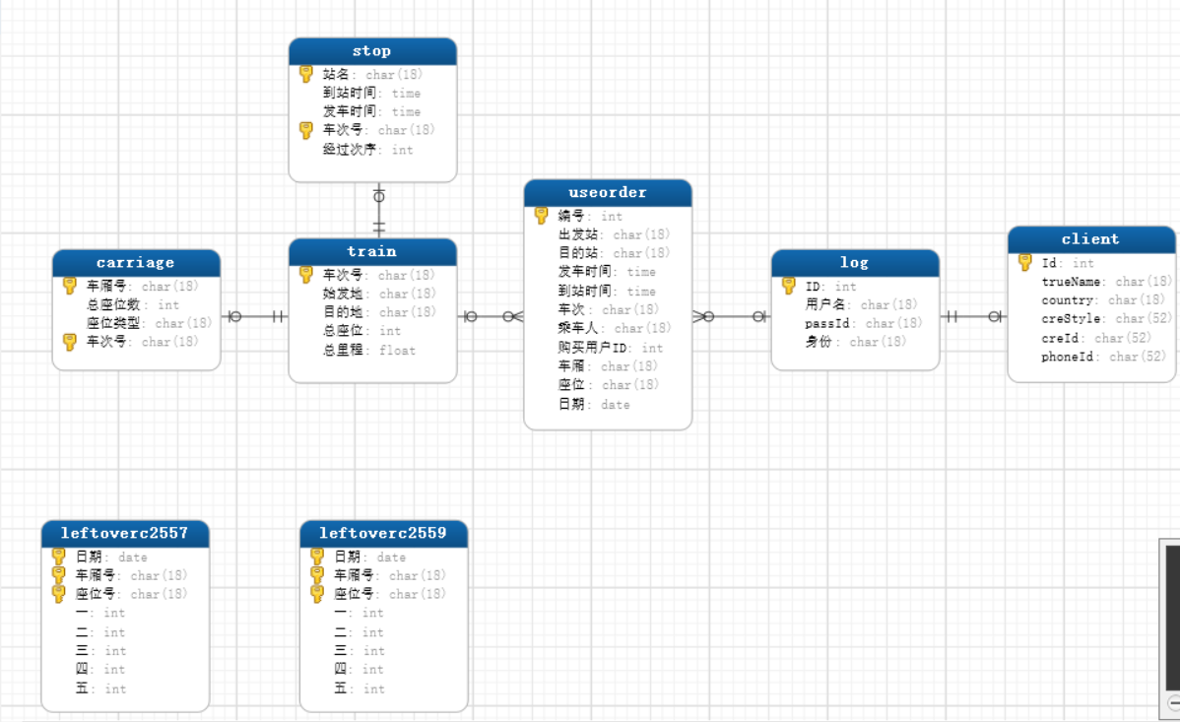

- 含有事务应用的删除操作（13分）

说明 | （1分）简要说明该操作所要完成的功能；  （2分）该操作会涉及的表（必须含有两张或两张以上的关系表，同时以“表名”的形式给出）  （1分）表连接涉及字段描述（描述方式为“表1.属性=表2.属性”）  （1分）删除条件涉及的字段描述(以“表名.属性=？”形式给出)  （4分）实现该操作的关键代码（高级语言、SQL），截图即可；（其中如果删除语句中不包含任何形式的事务应用将扣除3分）  （4分）如何执行该操作，按所述方法能够正常演示程序则给分。
功能描述（1分） | 用户账户注销，将用户账户和密码储存在一张表log中，用户个人信息储存在一张表client中，账户注销时，需要将两张表中的相关信息同时删除。
涉及的表  （2分） | Log表和client表
表连接涉及字段  （1分） | Client.Id=log.ID;
删除条件字段描述  （1分） | 字段 | 规则
删除条件字段描述  （1分） | select Id from log where 用户名= name; | 获取需要注销的用户的Id
删除条件字段描述  （1分） | Client .Id=getid; | 删除client表中Id为需要注销用户ID的行
删除条件字段描述  （1分） | Log.用户名=name; | 删除log表中用户名为需要注销的用户的行
代码  （4分） | 1.点击按钮，触发的动作（执行Log_Delete（）函数）：  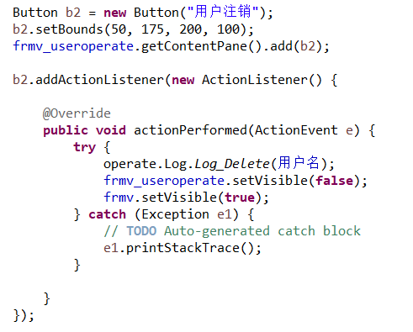  2.MySQL进行操作的函数（Log_Delete（）函数）  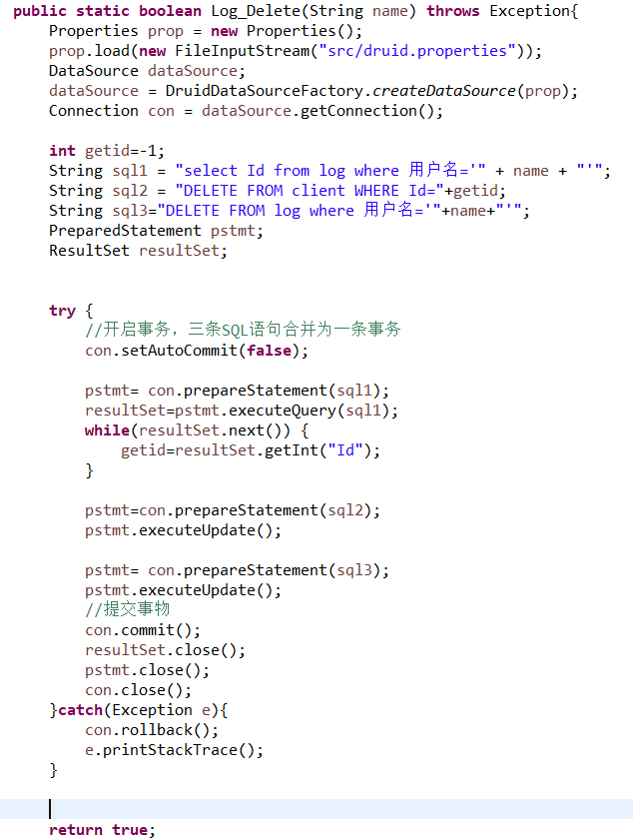
程序演示（4分） | - 执行注销之前：  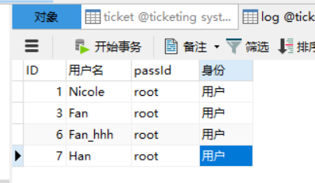  - 点击界面用户注销按钮  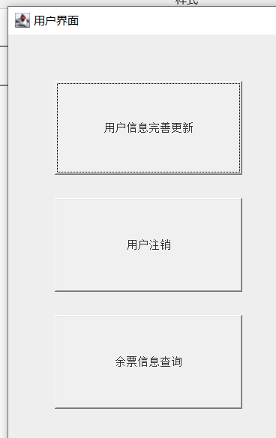  - 当前用户信息被删除，查看log和client两张表  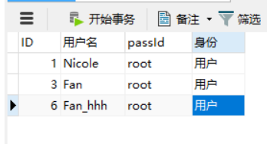  界面跳转到初始界面  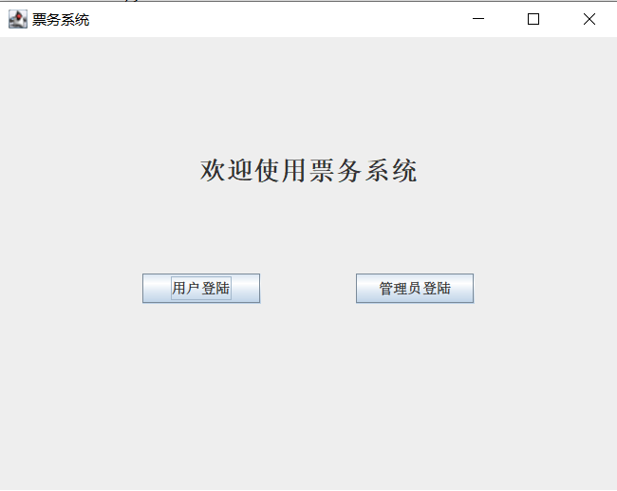
备注 | 因为使用了InnoDB存储引擎，该操作也可以对client表上的ID属性设置外键完成。  SQL语句：alter table client add foreign key(ID) references log(Id) [ON DELETE cascade] [ON UPDATE cascade]；  其中，使用cascade的外键约束，即在父表上 update / delete记录时，同步 update / delete掉子表的匹配记录，如果主表log上删除ID=***的用户，子表上也会删除ID=***的用户。

- 触发器控制下的添加操作（20分）

说明 | （1分）简要说明该操作所要完成的功能；  （2分）简要说明该触发器所要完成的功能  （1分）该操作会涉及的表（以“表名”的形式给出）。  （2分）该操作输入数据以及输入数据应该满足的条件，如：数值范围、是否为空；  （6分）实现该操作的关键代码（高级语言、SQL），截图即可；  （8分）如何执行该操作，按所述方法能够正常演示程序则给分。
功能描述  （1分） | 用户进行票务购买，需要检查当前用户对应的乘坐人在新购买的车票的对应时间段是否已有票务行程。如：张三想在2022-06-01日购买7：30-9：30分的车票，但是他的账户中已经存在2022-06-01日8：00-9：00的车票，他就不能购买这7：30-9：30分的新车票。
触发器描述  （2分） | 在插入 useorder表数据之前，检查useorder表和新车票相同的乘车人和日期的所有订单的发车时间和到站时间。如果新插入的车票的行程时间（有发车时间和到站时间决定）和已有车票重叠，则不能插入新的车票信息；如果没有重叠，则可以插入新的车票信息。
涉及的表  （1分） | Useorder表
输入数据  （2分） | 字段 | 规则
输入数据  （2分） | 出发站 | 类型为String,不能为空
输入数据  （2分） | 目的站 | 类型为String,不能为空
输入数据  （2分） | 发车时间 | 类型为Time类型，不能为空
输入数据  （2分） | 到站时间 | 类型为Time类型，不能为空
输入数据  （2分） | 车次 | 类型为String,不能为空
输入数据  （2分） | 乘车人 | 类型为String,不能为空
输入数据  （2分） | 购买用户ID | 类型为Int,为log表主键ID的外键
输入数据  （2分） | 车厢 | 类型为String,不能为空
输入数据  （2分） | 座位 | 类型为String,不能为空
输入数据  （2分） | 日期 | 类型为date,不能为
触发器源码  （3分） | 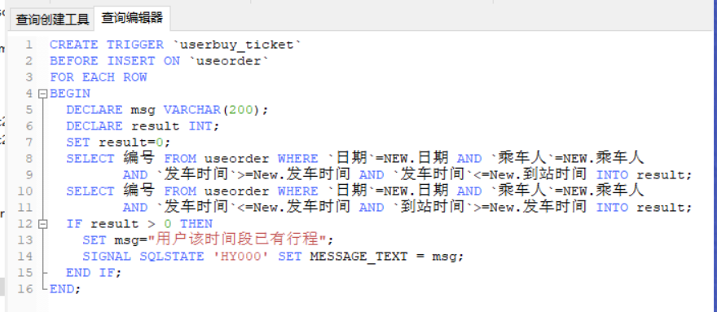
插入操作  源码  （3分） | 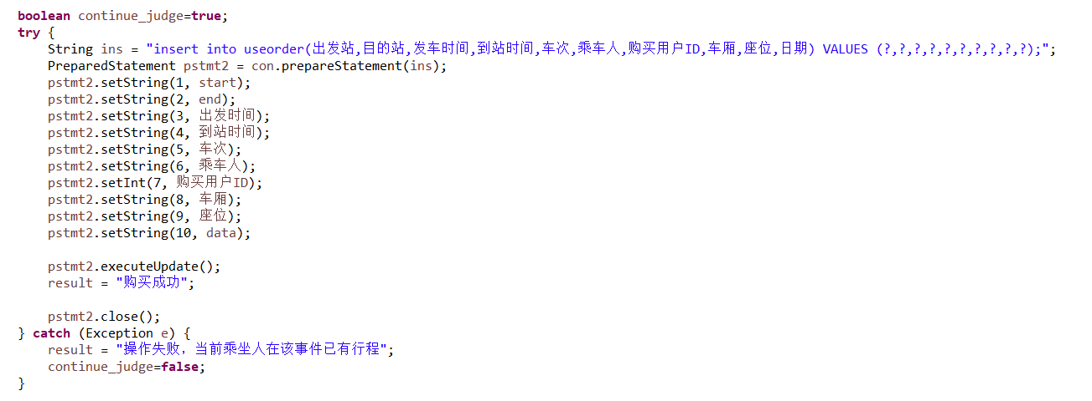
程序演示  （4分） | - 不违背触发器能够执行插入操作  表中用户Nicole对应的乘车人耿**在2022-06-04日没有行程，所以购买2022-06-04日07:30-08:16的车票会显示购买成功。
程序演示  （4分） | 2.违背触发器要求，不能够执行插入操作，系统报错  表中用户Nicole对应的乘车人耿**在2022-06-03日07:07-07:40已有行程，所以购买2022-06-03日07:30-08:16的车票会显示购买失败。

- 存储过程控制下的更新操作（18分）

说明 | （1分）简要说明该操作所要完成的功能；  （1分）简要说明该存储过程所要完成的功能；  （2分）说明该操作涉及操作的表（必须包含两张或两张以上的关系表，以“表名形式”描述）  （1分）表连接涉及字段描述（描述方式为“表1.属性=表2.属性”）  （2分）该操作会修改字段（以“表名.字段名”的形式给出），以及修改规则，如新数值的计算方法、在何种条件下予以修改等；  （6分）实现该操作的关键代码（高级语言、SQL），截图即可；  （5分）如何执行该操作，按所述方法能够正常演示程序则给分。
功能描述（1分） | 实现用户个人信息的更新，包括账户用户名和密码以及用户真实姓名、身份证号等。
存储过程功能描述（1分） | 若在更新过程中，用户名重复，则提示错误，更新失败；如果用户名没有重复，更新成功。
涉及的关系表（2分） | Log表和client表
表连接涉及字段（1） | Log.ID=client.Id
更改字段  （2分） | 字段 | 规则
更改字段  （2分） | Client.true_name | 输入的用户名没有和log表中的用户名重复
更改字段  （2分） | Client.country | 输入的用户名没有和log表中的用户名重复
更改字段  （2分） | Client.creStyle | 输入的用户名没有和log表中的用户名重复
更改字段  （2分） | Client.creId | 输入的用户名没有和log表中的用户名重复
更改字段  （2分） | Client.phoneId | 输入的用户名没有和log表中的用户名重复
更改字段  （2分） | Log.用户名 | 输入的用户名没有和log表中的用户名重复
 | Log.passID | 输入的用户名没有和log表中的用户名重复
更新代码  （3分） | UPDATE client SET trueName=true_name,country=country,creStyle=creStyle ,creId=creId,phoneId=phoneId WHERE(Id=log_id);  UPDATE log SET 用户名=log_name,passId=log_pass (where ID=log_id)
创建存储过程源码（3分） | 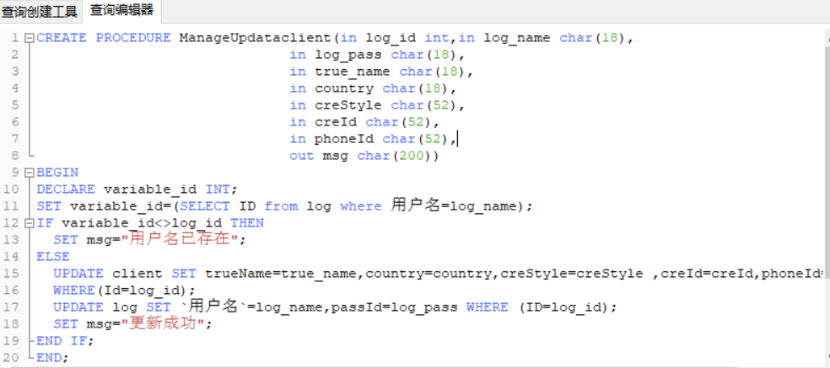
存储过程执行源码  （1分） | 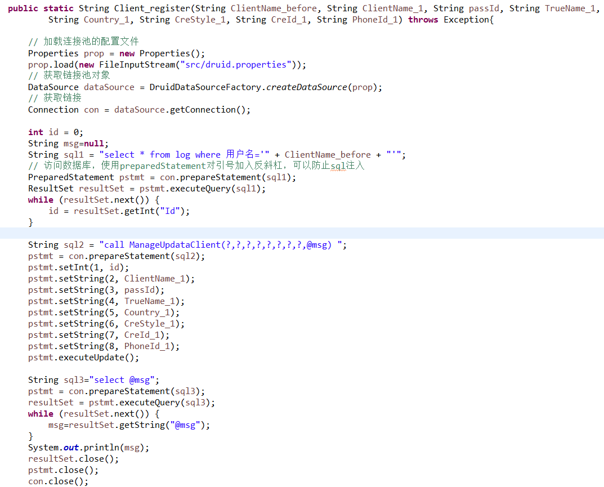
程序演示（2分）
程序演示
（2分）

- 含有视图的查询操作（15分）

说明 | （1分）简要说明该操作所要完成的功能；  （1分）简要说明建立的该视图的功能；  （2分）简要说明该操作涉及的关系数据表（以“表名”的形式给出）  （1分）简要说明表连接涉及的字段（以“表1.属性=表2.属性”）  （6分）实现该操作的关键代码（高级语言、SQL），截图即可；  （4分）如何执行该操作，按所述方法能够正常演示程序则给分。
操作功能描述（1分） | 进入管理员模式，可以查询所有用户信息，包括在客户端注册的用户名和密码，以及用户名下的真实姓名、身份证号等。
视图功能描述（1分） | 视图将log表中身份为‘用户’的数据和client表中数据列在一张表中，显示出来。
涉及的关系表（2分） | Log表和client表
表连接字段（1分） | From log NATURAL JOIN client  Where log.身份=‘用户’;
创建视图代码（3分） | 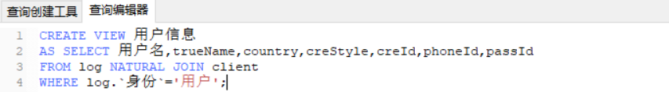
查询代码  （3分） | 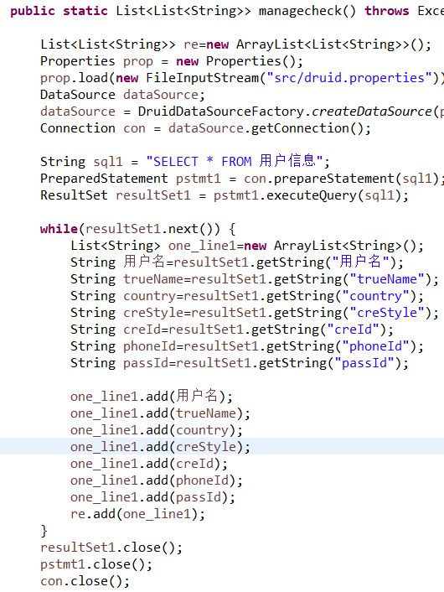
程序演示（4分）

